建议填写以下内容：1.简述课题的作用、意义，在国内外的研究现状和发展趋势，尚待研究的问题。2.重点介绍完成任务的可能思路和方案；3.需要的主要仪器和设备等；4.主要参考文献。

基于音乐评论的社交平台的设计与开发

早在2004年，聚友网就进行了音乐社交的尝试，成立了My Space Music。2013年4月成立的网易云音乐在移动音乐和音乐社交的理念支撑下，于2015年7月宣布收获了1.2亿条音乐评论。伴随着Web2.0的发展，用户生成内容(UGC)成为互联网举足轻重的一部分。在当前大数据的背景下，UGC再一次被推向了因特网的浪潮之间。我要做的就是一个基于音乐评（音乐UGC）的社交平台

音乐，不只是用来听的。QQ音乐在2015年6月加入了音乐弹幕功能；酷狗音乐于2016年5月加入音乐群聊功能；而网易云上线之初的定位就是“音乐+社交”的模式，并在两年内取得了丰厚的业绩。音乐在引发受众广泛情感共鸣的同时，凭借其高度的抽象化直接作用于个体的感性世界，加之音乐作品是可以反复欣赏的，在不同的环境、心情和年龄等状态下会有着完全不同的个体体验。因此用户通过音乐社交的功能进行产出个性的内容，而这大部分是优质的UGC。通过其他用户进行阅读，点赞（这也是优质内容筛选的一部分），使之成为热评。这也是为什么精彩评论区出现，基本都是情感色彩浓厚的评论。

热评社交就是对着一部分优质的内容进行提炼，让它成为社交的基础元素，让更多的用户进行UGC的创作。目前，市场上的有许多诸如此类的产品：

* 基于短视频的UGC：抖音、快手...
* 基于新闻的UGC：头条、网易新闻...
* 基于问答的UGC：知乎、分答...

...

然而这些UGC的筛选过程并不一定全部是针对其基础元素。我们来看一下孟轶[1]在2015年对网易云音乐热评调查，抽样研究评论数前十的歌曲中点赞最高的50条进行了分析表示：评论内容可大致分为八类，其中13条评论为赞美歌曲，9条评论是听歌后引发的自己现状的探讨，6条评论为赞美歌手，6条评论为无意义调侃，6条评论赞美歌词，5条评论为改编歌词，4条评论为批评歌词翻译无水平，1条评论为回复性的攻击评论。从样本评论的内容看，被点赞的热门评论内容具有多元化倾向。与歌曲相关内容的评论为25条，剩下的内容占到了总数的50%。调侃性评论并无攻击性，也没有特殊的指向性含义，但是就于其娱乐性，受到部分用户的点赞支持。样本热门评论包括一条反击回复贴。用户在对音乐进行评论中会有不同的观点碰撞，因此用户需要更高的媒介素养来参与到音乐客户端的社交网络之中。

2017年3 月 20 日，网易云音乐和杭港地铁合作发起了一个快闪营销《看见音乐的力量》，把网易云音乐用户的音乐评论搬到了地铁站。当应用上的UGC评论被搬进了车厢和地铁站，每个踏进车厢的旅客很快就会看到这些字句，他们都有可能被这些文字戳中。从某种程度来讲，UGC内容在音乐播放平台扮演的角色更加重要。毕竟，当唱片和单曲登上了不同的平台，它就变成了标准得不能再标准的产品。在这样的情况下，构建一个不同的听歌氛围就成了重点。很多听众在听歌之外，无非是需要找到情绪的出口，而平台需要扮演好“树洞”——让想说的人随时说，想听别人说的人找到合适的内容。

评论，才是最值得去体会的地方。每一首歌，背后都有千千万万个评论者的故事。每一个评论，背后都是一段痛彻心扉的往事。每个往事，背后都是几段刻骨铭心的感情。

《听什么歌都像在唱自己》，3月17日，网易云音乐和人民日报出版社联合推出的乐评笔记书正式面市。音乐与书籍是承载人类情感的重要媒介，乐评可以透露一个人与音乐有关的人生体验以及背后的音乐故事，而书籍则能充分展现不同类型和篇幅的优质乐评。这说明乐评可以以一种独立于音乐的形式存在，能够对人产生一定的情感作用。

以新浪微博用户生成的内容的动机分析，大致可以分为五类：以社交为目的、以内容分享为目的，以公众讨论为目的、以资讯交流为目的以及以娱乐为目的[4]。作为国内一个UGC成功的典范，这些用户需求刚好能够通过140字的短博客满足，从而为用户提供了一个良好的内容产出和消化的平台。纵观目前热门的抖音，快手也在一定程度上满足用户的这些需求。我们的基于乐评的社交平台就是基于用户的这些需求，只不过不是在生活片段，不是在恶搞小视频，而是基于那些已有的优质的UGC内容，基于音乐评论的UGC，给用户一个能够交流由歌词或旋律引发其回忆和情感[2]的平台。

我们从采集已有的热评开始，利用网络爬虫收集现有的热评，对热评进行筛选。根据艾瑞数据（<http://index.iresearch.com.cn/app>）在线音乐排行：

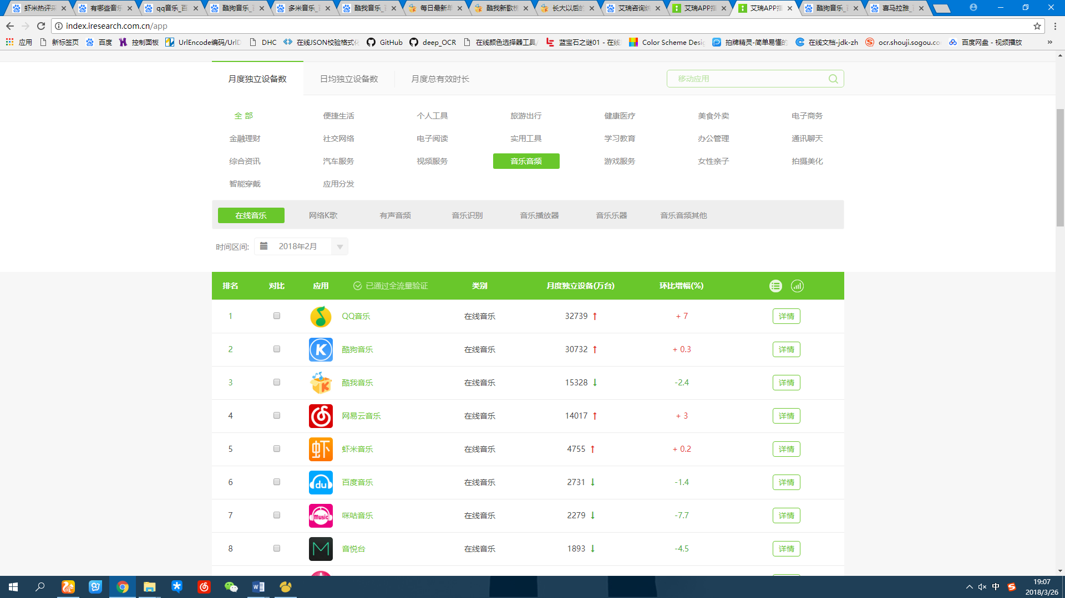

图1.2018年2月在线音乐移动APP指数

这里选取月度独立设备在1000+万台的APP进行评论采集，用户基数决定UGC的规模。由于酷狗音乐不具备热评功能，因此需要采集的平台共三个：QQ音乐、酷我音乐以及网易云音乐。通过分析网站结构和页面结构，可以使用爬虫爬取音乐的热评。

抓取方法是使用基于JAVA语言的Webmagic（http://webmagic.io）爬虫框架。现已分析网易云的页面结构和网站结构，粗略采集了5400首歌的41614条热门评论。以后会通过定时任务采集这三个网站的数据。考虑到会存在反爬虫机制，采集过程中会加入代理和模拟多客户端。

在元数据采集了之后就是对数据的处理和运用。

首先进行通过IKAnalyzer（https://code.google.com/archive/p/ik-analyzer/）中文分词工具进行分词，筛选一条热评中的关键词。然后我们通过玻森NPL（https://bosonnlp.com/）进行中文情感分析。然后在用户注册的时候会进行用户自行选择爱好和推荐。在用户使用的过程中，也会通过其关注内容进行兴趣爱好方向的回归。对于那些关注负面的用户，系统能够进行正向引导，推荐正面的评论。最后在用户使用的过程中，用户的评论也会纳入热评系统进行随机展示和定向推荐。

系统主要分为用户前台和管理后台。

前台主要为用户社交，信息展示功能。主要分为四个模块：推、阅、搜、我。

对于每一条元素据（热评），我们会展示它所属的作者、来源，并且会附带歌曲的源地址（音乐来源的平台）。这里不仅避免版权之争，并且给音乐平台提供引流功能。用户可以通过页面进行点赞、评论、不喜欢、分享的操作。当然，在该条评论的下面还会产生新的热评。

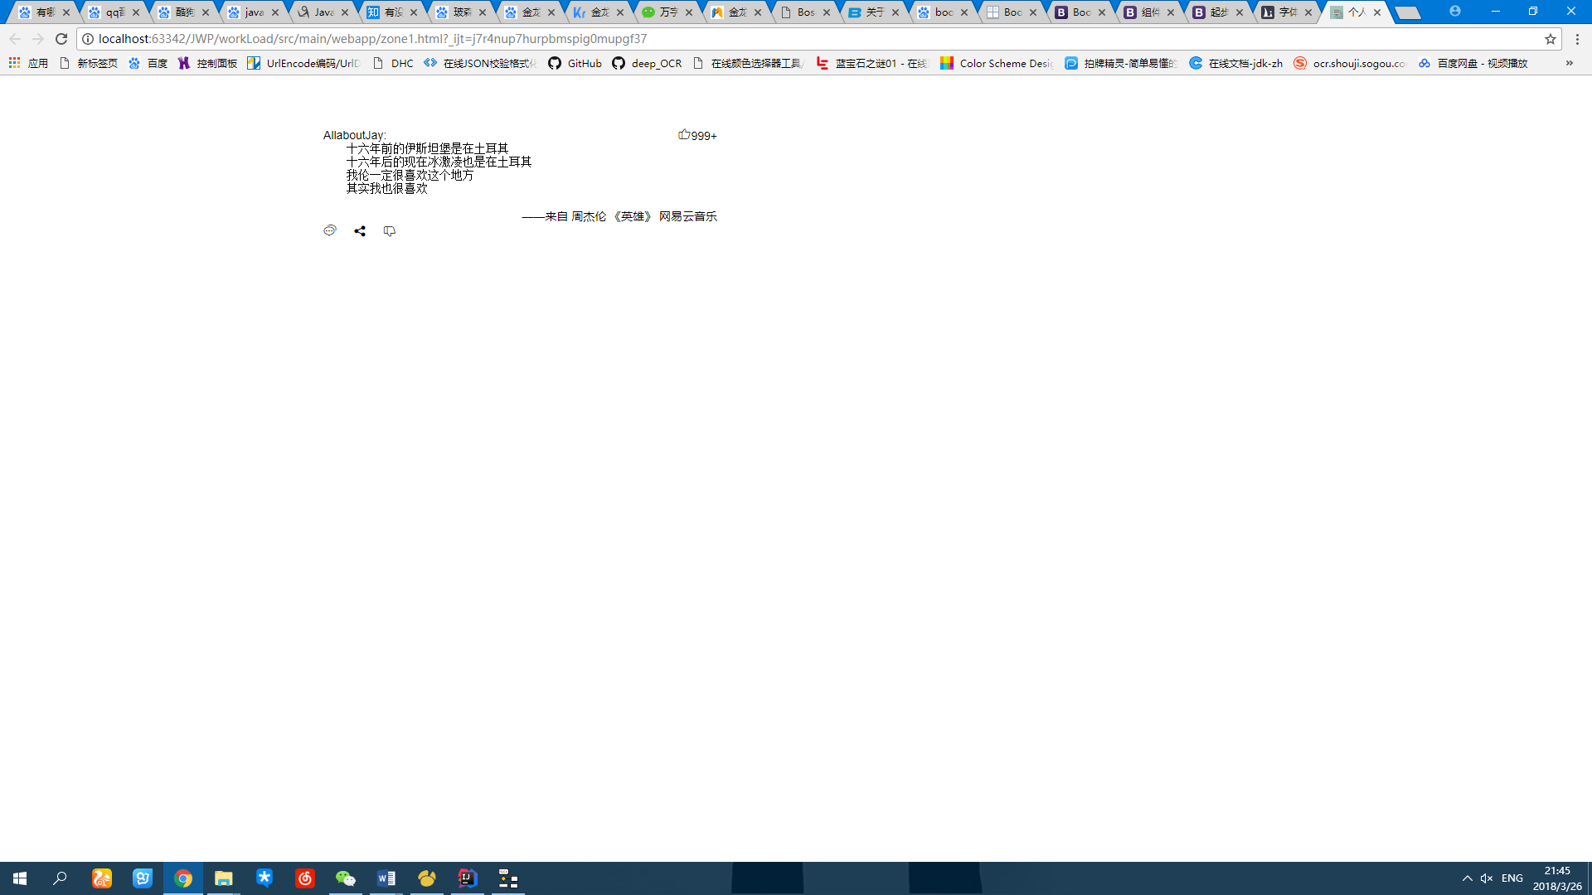

图2.功能示例

[1]孟轶.基于音乐类应用社交功能中用户评论的内容分析[J].安徽文学(下半月),2015(11):64-65.

[2]李玉娟.音乐社交传播的三大特征[J].传媒,2017(21):56-57.

[3]36氪. 用评论击碎万颗心，这是网易云音乐独享的胜利https://www.zhihu.com/question/57406847/answer/15312889.知乎

[4]苏桂宇.社交媒体的用户生成内容(UGC)动机浅析——以新浪微博为例[J].商,2016(18):215.

[5] 孙金龙.万字干货｜UGC的秘密，都在这了.金龙聊运营,2017.06.28[金龙聊运营金龙聊运营金龙聊运营金龙聊运营](https://mp.weixin.qq.com/s?__biz=MzAwNzA5MDUyNw==&mid=2247484037&idx=1&sn=996297d2775c4e324fceade1a136cf4b&chksm=9b023ab5ac75b3a3ed2f4aafa6177de564aa2d74a30558eef2f497535a6679fa6ca467b3d3e7&scene=21##)金龙聊运营

[金龙聊运营](https://mp.weixin.qq.com/s?__biz=MzAwNzA5MDUyNw==&mid=2247484037&idx=1&sn=996297d2775c4e324fceade1a136cf4b&chksm=9b023ab5ac75b3a3ed2f4aafa6177de564aa2d74a30558eef2f497535a6679fa6ca467b3d3e7&scene=21##)